# AlmaNEO (ALMAN) 白皮书 v3.0

**“普及智能，造福人类”**

──────────────────────────────────────────────────

## 1. 摘要

### 人类进化的新飞跃

人工智能是人类历史上最强大的工具。然而，目前这项工具却集中在少数人手中。

全球超过 90% 的人工智能计算资源被排名前 1% 的公司和国家垄断。每月 20 美元的订阅费对于发达国家的年轻人来说可能只相当于几杯咖啡的钱，但对于全球南方国家的年轻人来说，这却是他们每月生活开支的很大一部分。一旦智能被货币化，机会的阶梯就会崩塌。

**AlmaNEO (ALMAN)** 正是解决这一问题的方案。

我们将重新部署被大型资本家垄断的人工智能基础设施，使其成为全人类的公共产品。 AlmaNEO 是面向全球 80 亿人口的象征，也是一艘**“智能救生艇”**，它保障了弱势青年群体能够免费使用人工智能。

但我们的目标远不止于分发技术。

随着人工智能日趋复杂，人与人之间的温情也变得愈发珍贵。AlmaNEO 的灵感源自韩国“情”的文化，致力于构建一个重视助人为乐和团结互助的新型经济体系。一个善良成为财富的世界——这就是 AlmaNEO 所憧憬的未来。



──────────────────────────────────────────────────

### 核心组件

| 组件 | 描述 |

|-----------|------|

| **GAII** | 全球人工智能不平等指数 - 一个实时衡量人工智能不平等的透明指数 |

| **AlmaNEO 人工智能中心** |基于 DePIN 分布式计算的免费 AI 服务 |

| **善意协议** | 人性证明，验证并奖励善意与团结 |

──────────────────────────────────────────────────

### 我们的承诺

* 80 亿枚 ALMAN — 一枚代币，全球 80 亿人
* 零门槛 — 无需钱包，无需 Gas 费，任何人 5 秒即可上手
* 善意即价值 — 一个公平的生态系统，让善良的人拥有更多机会

──────────────────────────────────────────────────

### 愿景

|  |
| --- |
| *“冷酷代码，温暖灵魂” 通过为冷酷代码注入温暖的灵魂， 我们创造了一个技术不会疏远人类， 反而完善人类的世界。* |

AlmaNEO 超越了货币的范畴，将成为在人工智能时代仍保持人性的“善良朋友”的**身份卡**。

──────────────────────────────────────────────────

*本文档详细介绍了 AlmaNEO 项目的愿景、技术架构和代币经济体系。*

## 2. 问题陈述：无形的障碍

### 在人工智能时代，谁拥有智能？

2024年，人类拥有了历史上最强大的工具。人工智能可以写作、编程、诊断疾病，甚至解读法律。拥有这些工具的人与没有这些工具的人之间的差距，比以往任何一次技术革命都要大得多，也更加深刻。

但一个问题依然存在：

|  |
| --- |
| *“谁拥有这种强大的智能？”* |

──────────────────────────────────────────────────

### 2.1 人工智能不平等：一种新型的殖民主义

正如之前的工业革命造成了体力劳动的不平等一样，人工智能革命正在造成**思维和智能的不平等**。

**真实数据：**

| 指标 | 现状 |

|------|------|

| 人工智能计算资源集中度 | 前1%的公司拥有全球90%以上的GPU |

|人工智能服务成本 | 每月 20 美元（发达国家青年：相当于 4 杯咖啡 / 全球南方青年：相当于每月生活费的 10-30%） |

| 人工智能初创企业投资 | 美国和中国占据全球投资的 80% 以上 |

| 语言偏见 | 主流人工智能模型的训练数据中，超过 90% 为英文 |

发达国家的大学利用人工智能完成作业、学习编程和测试创业想法。与此同时，发展中国家的大学生却在为构建人工智能所需的数据进行标注，而每小时的收入却只有几美元。

**这就是 21 世纪数字殖民主义的真面目。**

──────────────────────────────────────────────────

### 2.2 智能货币化：机会阶梯的崩塌

教育曾是社会向上流动的阶梯。社会赖以维系的信念是，即使是来自贫困家庭的孩子，只要努力学习，也能拥有更美好的生活。

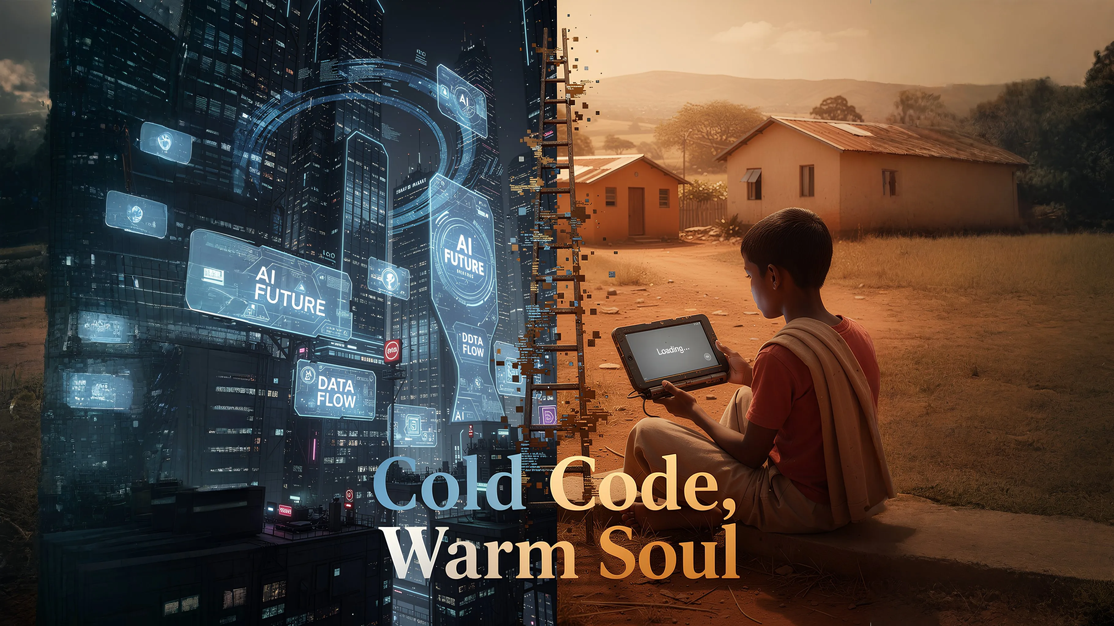

但现在，这架梯子摇摇欲坠。

**情景：两位年轻人的一天**

| 类别 | 🇺🇸 发达国家青年 A | 🌍 全球南方青年 B |

| :--- | :--- | :--- |

| **上午** | 使用 ChatGPT 编辑简历 | 免费版 AI 的每日使用次数已超限 |

| **下午** | 使用 Copilot 完成编程项目 | 网速慢，只能进行基本搜索 |

| **晚上** | 通过 AI 导师学习一门新语言 | 开始为一家 AI 公司做数据标注员的兼职 |

一年后，这两位年轻人之间的竞争力差距会扩大多少？

五年后，这种差距可以弥补吗？

**一旦智能被货币化，机会平等便成了神话。**

──────────────────────────────────────────────────

### 2.3 代际冲突：财富集中在老年人手中，机会何在？

世界上大部分财富都集中在老年人手中。这或许是一种自然现象。问题在于，人工智能**加速**了这种不平衡。

人工智能悖论：

* 人工智能最具创造潜力的群体是年轻一代
* 购买人工智能的资本集中在老年人手中
* 因此，人工智能为现有财富持有者提供了更大的杠杆。

年轻人担心自己的工作会被人工智能取代，同时又被剥夺了使用人工智能的机会。这种双重边缘化正在加剧全球范围内的代际冲突。

──────────────────────────────────────────────────

### 2.4 人类异化：效率的阴影下，什么消失了？

人工智能最大限度地提高了效率：更快、更准确、更便宜。

然而，在效率至上的逻辑下，一些价值观正被边缘化：

* 同理心：理解情感需要时间
* 团结互助：帮助他人被视为低效
* 人际关系：真正的情谊无法衡量

“在人工智能取代人类工作的时代，人类将如何证明自身的价值？”

我们必须回答这个问题。否则，我们将迎来一个自相矛盾的未来：科技飞速发展，而人类却被边缘化。

──────────────────────────────────────────────────

### 问题的核心

|  |
| --- |
| *⚠️ 问题的核心   资本垄断了智力。   智力不平等导致机会不平等。   机会不平等导致希望丧失。   随着失去希望的年轻人数量增加，地球的未来将变得黯淡。* |

**AlmaNEO 的诞生旨在打破这一恶性循环。**

──────────────────────────────────────────────────

*以下部分阐述了 AlmaNEO 的理念和价值观。*

## 3. 我们的理念：我们的信念

### 技术是工具，人是主体。

AlmaNEO 并非一个简单的代币项目。我们为“在人工智能时代，人类应该如何生活”这一问题提供了一个独特的答案。

--

### 3.1 情（Jeong）：从韩国走向世界

在韩国，有一个词叫做“情（Jeong）”。

情不仅仅是善良。它是一种随着时间推移而建立的深厚情谊，一种无需言语就能心意相通的心灵连接，一种即使在失去时也无法忽视的温暖。情无法用效率来解释，也无法用计算来衡量。然而，基于情的关系比任何契约都更加牢固。

人工智能追求的是优化一切：更快、更便宜、更高效。然而，情并非优化的对象。情需要时间。情有时也会显得不够高效。因此，情是人工智能无法取代的独特人类价值。

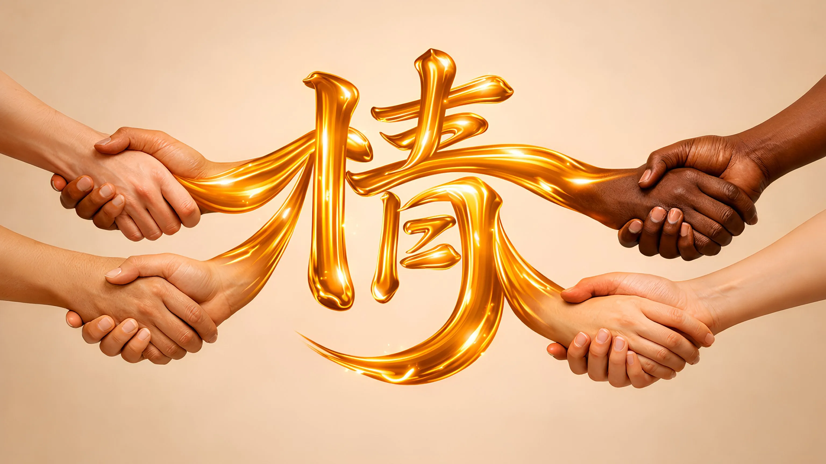

**AlmaNEO 在数字世界中体现了“正直”的价值观。**

──────────────────────────────────────────────────

### 3.2 三大核心原则

#### 原则一：以人为本，而非以政治为本

我们不关注国家，我们关注的是人。

一个人的价值并非取决于他的出生地或所处的政府。尼日利亚的年轻人、越南的年轻人、巴西的年轻人——他们都值得拥有同样的梦想。

AlmaNEO 不受政治意识形态或国界的束缚。我们的标准很简单：

|  |
| --- |
| *“这个人想要更美好的未来吗？”\*\** |

如果答案是肯定的，我们就站在他/她这边。

#### 原则二：关注个体，而非国家

庞大的体系将个体视为数字。GDP、失业率、增长率——这些统计数据掩盖了个体的生命。

但统计数据遗漏了一些东西。拉各斯一位年轻人连夜学习编程，马尼拉一位大学生兼职补贴家用，波哥大一位毕业生梦想着开办自己的小企业——他们的努力和希望无法用数字来衡量。

**AlmaNEO关注的是个体，而非统计数据。它帮助的是人，而非系统。**

#### 原则三：技术是工具，人是主体

无论人工智能发展到何种程度，最终的决策权都必须掌握在人类手中。

技术不应凌驾于人类之上，而应由人类来运用。AlmaNEO并不将人工智能神化。人工智能仅仅是一个强大的工具。如何使用它，取决于我们人类。

──────────────────────────────────────────────────

### 3.3 一个以善为重的世界

在当前的经济体系中，善行并不会得到回报。

你可以通过帮助他人来赚钱。你可以垄断知识而不是分享知识。你可以竞争而不是团结。善良的人往往处于劣势。

**AlmaNEO 颠覆了这一等式。**

| 分类 | 现有系统 | AlmaNEO 系统 |

| :--- | :--- | :--- |

| **行动与结果** | 垄断 → 利润 共享 → 亏损 | 分享 → 提升善意值 → 更多机会 |

| **方向** | 竞争 → 成功 团结 → 效率低下 | 团结 → 积累信任资产 → 在生态系统中影响力增强 善意 → 链上记录 → 实际奖励 |

你帮助他人、分享知识、为社区做出贡献越多，你的价值就越高。这就是 AlmaNEO 设计的新经济模式。

──────────────────────────────────────────────────

### 3.4 我们梦想的未来

十年后，我们憧憬着这样一个世界：

* 一位年轻的尼日利亚开发者自由地运用人工智能工具，创办了一家致力于解决非洲农业问题的初创公司。一位越南大学生通过“善意评分”结识了一位巴西青年，并共同创业。

“善意博览会”起源于非军事区，如今已遍及世界各地贫困地区，传播希望。

“你的善意评分是多少？”这个问题，比“你的教育程度如何？”更为重要。

**这只是一个白日梦吗？**

互联网诞生之初，全球互联的世界还遥不可及。比特币诞生之初，无国界货币似乎也遥不可及。

化不可能为可能——这就是科技的力量。而引导科技朝着正确的方向发展——则是人类的职责。

──────────────────────────────────────────────────

### 我们的宣言

|  |
| --- |
| *“我们为冰冷的代码注入温暖的情感。” 科技的终极目标在于人性。 效率的终极目标在于同理心。竞争之后，必有团结。* |

AlmaNEO 将以代码的形式体现这一信念，

并通过代币实现它，

​​并通过社区来证明它。

──────────────────────────────────────────────────

*以下章节将介绍 AlmaNEO 生态系统中的具体解决方案。*

## 4. 解决方案：AlmaNEO 生态系统

### 基于三大支柱构建的新世界

AlmaNEO 构建了三个核心组件，旨在解决人工智能领域的不平等问题。每个组件独立运行，但又相互连接，形成一个完整的生态系统。

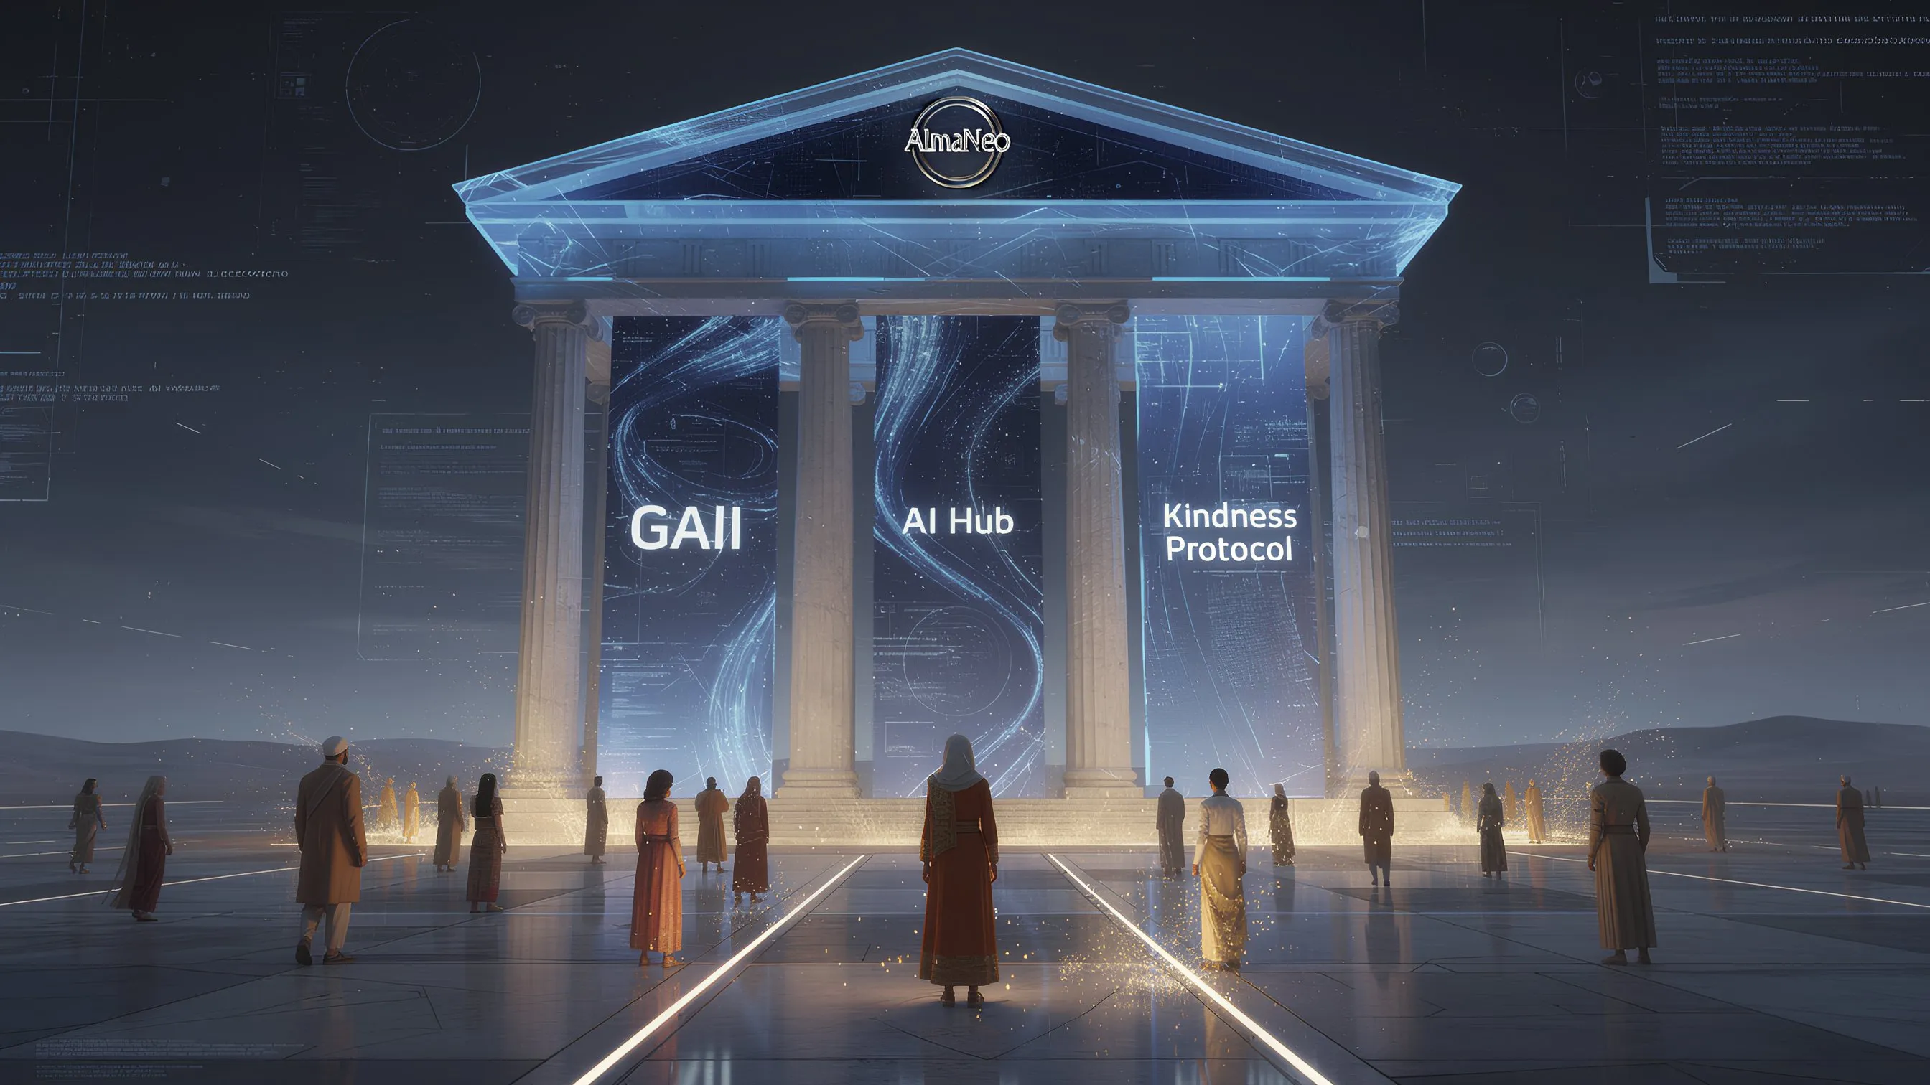

**AlmaNEO 生态系统结构：**

| 组件 | 角色 | 连接 |

|:---:|:---|:---|

| **GAII** | 衡量 | 与 AI Hub 和 Kindness Protocol 连接 |

| **AI Hub** | 资源提供 | 与 GAII 和 Kindness Protocol 连接 |

| **Kindness Protocol** | 奖励 | 与 GAII 和 AI Hub 连接 |

所有三个组件均通过 **ALMAN TOKEN**（一种价值媒介）连接。

──────────────────────────────────────────────────

### 4.1 全球人工智能不平等指数 (GAII)

#### 无法衡量，就无法改进

GAII 是一个透明的指数，能够实时衡量并揭示全球人工智能不平等的现状。

#### 衡量指标

| 类别 | 详细指标 |

|----------|----------|

| **可及性** | 各国人均人工智能服务使用量，人工智能订阅费用占平均收入的比例 |

| **基础设施** | 各国 GPU 计算资源份额，数据中心分布 |

| **偏见** | 人工智能模型中基于语言的性能差距，文化偏见 |

| **机遇** | 人工智能相关工作的分布，人工智能初创企业的投资率 |

#### GAII 的作用

**1. 现状可视化**

* 通过仪表盘实时展示全球人工智能不平等状况。
* 按国家、地区和年龄可视化数据。 2. 敦促企业承担社会责任
* 公开讨论垄断人工智能资源的企业的社会责任
* 为致力于减少不平等现象的企业授予“道德人工智能标签”

**3. 提供政策依据**

* 为国际组织和各国政府的人工智能政策制定提供客观数据
* 将其作为环境、社会和治理 (ESG) 评估的新指标

#### 开放原则

所有 GAII 数据均记录在链上，任何人都可以验证。我们不垄断数据。为了解决不平等问题，我们必须首先以透明的方式公开数据。

──────────────────────────────────────────────────

### 4.2 AlmaNEO 人工智能中心

#### 人人共享的智能，人人共享的技术

AlmaNEO 人工智能中心是一个平台，世界各地的年轻人可以在这里免费使用人工智能。

#### 主要特点

**1.免费AI访问**

* 提供优化的开源AI模型（Gemma、Llama等）
* 基础使用免费，额外使用需使用ALMAN代币付费

**2. 多语言优化**

* 克服以英语为中心的AI偏见
* 支持本地语言，包括越南语、印地语、斯瓦希里语和葡萄牙语
* 本地社区可直接参与模型改进

**3. 低配置优化**

* 即使在配置较低的智能手机或高速互联网环境下也能流畅运行
* 支持轻量级模型和离线模式

#### DePIN：分布式计算基础设施

AlmaNEO AI Hub的计算资源并非由大型企业的数据中心构建，而是由全球用户的参与共同创造。

### DePIN的工作原理

1. 🖥️发达国家用户：“将您的闲置GPU资源分享给AlmaNEO网络。”

2. ↓ 提供计算资源

3. AlmaNEO 网络：参与者可获得 ALMAN 代币奖励

4. ↓ 提供免费 AI 服务

5. 🌍 全球南方青年：“利用 AI 免费实现你的梦想。”

**DePIN 的含义：**

* AI 由公民的计算机运行，而非大型企业拥有的服务器
* 资源会获得奖励，有需要的人可以免费使用
* 真正意义上的“人类 AI 基础设施”

#### 无障碍原则：零门槛

AlmaNEO AI 中心承诺：

| 障碍 | AlmaNEO 的解决方案 |

|------|--------------|

| 创建钱包的复杂性 | 只需一个社交媒体帐户，即可使用 Web3Auth 在 5 秒内开始使用 |

| Gas 费用 | 基本交易由基金会承担（免 Gas 费） |

| 语言障碍 | 提供主要本地语言的界面 |

|设备性能 | 针对低端设备优化，支持网页访问 |

──────────────────────────────────────────────────

### 4.3 善意协议

#### 证明并奖励善意

善意协议是 AlmaNEO 生态系统的核心。它不仅提供人工智能，更鼓励并奖励“人道使用”。

#### 人性证明：人性证明

现有区块链共识机制：

* 工作量证明：证明计算能力
* 权益证明：证明资本

AlmaNEO 的共识机制：

* 人性证明：证明人性

**“证明的不是你拥有多少，而是你分享多少。”**

#### 善意评分：善意评分

量化社区内发生的善行。

**如何获得积分：**

| 活动 | 描述 | 评分示例 |

|------|------|----------|

| **导师计划** |帮助其他用户学习 | +10~50 |

| **知识分享** | 创建教程和指南 | +20~100 |

| **翻译贡献** | 参与 AI 模型本地化 | +15~80 |

| **社​​区支持** | 回答问题并协助故障排除 | +5~30 |

| **社​​会贡献** | 使用 AI 解决本地问题 | +50~200 |

#### 验证系统：值得信赖的善意

多层验证，防止善意评分被操纵：

| 步骤 | 流程 | 内容 |

| :---: | :--- | :--- |

| **步骤 1** | **活动记录** | 用户提交善意活动证明 |

| **步骤 2** | **同行评审** | 社区成员验证活动的真实性 |

| **步骤 3** | **链上记录** | 已验证的活动将永久记录为 **SBT**（Soulbound Token）|

| **安全性** | **零知识证明 (ZKP) 实现** | 通过零知识证明保护隐私 |

#### 善意评分的益处

高善意评分用户：

* 更多 AI 资源：优先访问高级模型，获得额外免费积分
* 治理影响力：在 DAO 投票中拥有更高的权重
* 善意博览会参与机会：优先受邀参加年度全球盛会
* 人脉拓展机会：与世界各地的善意领袖建立联系

#### Jeong-SBT：不可转让的灵魂代币

善意评分将记录为 **Jeong-SBT（Jeong Soulbound Token）**。

**SBT 特性：**

* 不可转让：善意不可买卖。
* 永久记录：您的贡献将永久保存在区块链上。
* 身份验证：人工智能时代的新身份证

|  |
| --- |
| *“在 AlmaNEO 生态系统中，Jeong-SBT 代表的是您是谁。不是您的学历或财富，而是您的善良。”* |

──────────────────────────────────────────────────

### 三大支柱的协同作用

GAII、AI Hub 和 Kindness Protocol 并非独立运作。它们共同协作，创造良性循环。

**良性循环流程：**

1. GAII 衡量不平等。

2. AI Hub 将资源分配给服务不足的地区。

3. Kindness Protocol 鼓励合理使用。

4. 善良的用户帮助他人。

5. 更多人受益于人工智能。

6. GAII 指数 提升。

7. （返回第 1 点）

**这是 AlmaNEO 设计的新型人工智能经济。**

──────────────────────────────────────────────────

*以下部分将介绍实现该生态系统的技术架构。*

## 5. 技术架构

### 即使技术复杂，用户体验也应简单易用。

AlmaNEO 的技术设计原则很明确：**用户无需了解任何区块链知识。**复杂的技术在后台运行，用户以熟悉的方式使用服务。

──────────────────────────────────────────────────

### 5.1 系统概述

**AlmaNEO 系统四层架构：**

| 层级 | 组件 | 角色 |

|:---:|:---|:---|

| **1. 用户层** | AlmaNEO 应用、Web3Auth、AI 聊天界面 | 用户直接交互 |

| **2. 智能层** | AI 模型服务、DePIN 网络、模型定位 | AI 服务提供 |

| **3. 信任层** | 善意评分、生物识别认证、Jeong-SBT 发行 | 身份和贡献验证 |

| **4. 区块链层** | Polygon 网络、ALMAN 代币、智能合约 |去中心化基础设施 |

**数据流：** 用户触点 → 智能 → 信任 → 区块链（层间双向通信）

──────────────────────────────────────────────────

### 5.2 区块链：为何选择 Polygon

AlmaNEO 构建于 **Polygon 网络** 之上。

#### 选择理由

| 标准 | Polygon 的优势 |

|------|---------------|

| **Gas 费用** | 每笔交易低于 0.01 美元 — 即使对于全球南方地区的用户来说也负担得起 |

| **速度** | 2 秒内完成交易确认 — 实时交互 |

| **生态系统** | 成熟的 DeFi 和 NFT 生态系统 — 可扩展 |

| **兼容性** | 完全兼容以太坊 — 易于扩展 |

| **环境** | 基于 PoS 的节能型 — 可持续 |

#### 智能合约结构

### 智能合约结构

| 合约 |描述 | 主要作用 |

| :--- | :--- | :--- |

| **ALMAN 代币** | ERC-20 标准代币 | 总供应量：80 亿，AI 信用/质押/治理功能 |

| **Jeong-SBT** | ERC-5484 (SBT) | 不可转让的灵魂代币，链上记录善意评分 |

| **善意注册表** | 活动验证合约 | 善意活动验证与记录，对等验证投票系统 |

| **计算协议** | 资源共享合约 | DePIN 节点注册与奖励，自动计算资源分配 |

| **治理** | DAO 合约 | DAO 提案与投票，善意评分加权投票权 |

──────────────────────────────────────────────────

### 5.3 用户体验：零门槛设计

#### Web3Auth：5 秒启动

现有区块链服务最大的准入门槛是“创建钱包”。记下你的 12 个助记词，切勿丢失，并妥善保管你的私钥。大多数人到此为止。

**AlmaNEO 与众不同。**

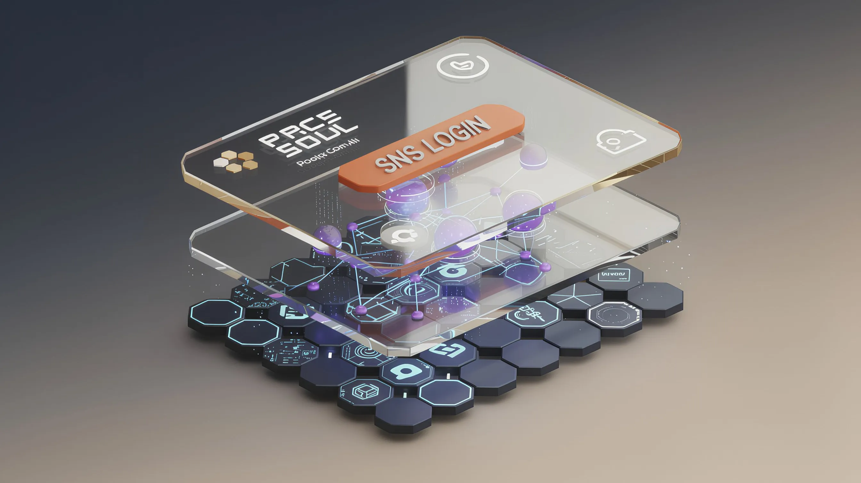

### 传统区块链注册流程与 AlmaNEO 注册流程对比

| 类别 | 传统区块链注册流程 | AlmaNEO 注册流程 |

| :--- | :--- | :--- |

| **流程** | 安装钱包 → 生成助记词 → 安全保存 → 复制地址 → 购买代币 → 发送 → 支付 Gas 费 → 使用服务（8 个步骤） | 点击“使用 Google 登录” → 完成（2 个步骤） |

| **所需时间** | 30 分钟至 1 小时 | **5 秒** |

| **跳出率** | 90% 或更高 | 极低 |

**工作原理：**

* Web3Auth 会根据用户的社交媒体账户自动创建一个非托管钱包。
* 私钥以去中心化的方式存储，用户和 AlmaNEO 都无法访问。
* 用户无需感知钱包的存在即可使用所有功能。

#### 无 Gas 交易：无需担心手续费

区块链普及的另一个障碍是“Gas 费”。无论交易金额大小，每次交易都需要支付手续费，这对于新用户来说可能是一笔不小的负担。

**AlmaNEO 的解决方案：**

* 应用了 ERC-4337（账户抽象）技术。
* 基金会承担基本交易的 Gas 费。
* 用户可以免费使用该服务。

──────────────────────────────────────────────────

### 5.4 AI 基础设施：分布式且优化

#### 模型优化

AlmaNEO AI Hub 提供优化的开源 AI 模型。

| 技术 | 描述 | 效果 |

|------|------|------|

| **量化** | 模型精度调整 | 容量降低 70%，性能提升 99% |

| **LoRa** | 轻量级微调 | 本地语言优化 |

| **边缘计算** | 设备端计算 | 即使网络不稳定也能使用 |

#### DePIN 节点运行

世界各地的用户将他们的计算机连接到 AlmaNEO 网络，以提供计算资源。

如何参与节点：

1. 安装 AlmaNEO 节点软件（Windows、Mac、Linux）

2. 设置要共享的资源量（GPU、CPU、存储）

3. 连接到网络

4. 根据提供的资源量获得 ALMAN 代币奖励。

**安全性：**

* 所有计算都在 Docker 容器内的沙盒环境中运行。
* 用户数据采用端到端加密 (E2EE) 进行保护。
* 即使是节点运营者也无法查看用户查询。

──────────────────────────────────────────────────

### 5.5 身份验证：人工验证，而非机器人验证

免费提供人工智能资源必然会导致滥用行为。机器人会创建数万个账户来垄断资源。

AlmaNEO 通过技术手段实现了“一人一账户”的原则。

#### 多层身份验证

### 多层身份验证

1. 第一层：设备身份验证

2. 使用设备指纹检测重复设备

3. 第二层：社交身份验证

4. 通过关联社交媒体账号进行基本身份验证

5. 第三层：生物识别身份验证（可选）

6. 通过人脸识别和其他身份验证方法获得更高评分

7. 第四层：行为分析

8. 根据使用模式区分机器人和真人

9. 第五层：社区认可

10. 通过现有成员的推荐提升信任度

**评分系统：**

|评分 | 身份验证级别 | 每日免费AI积分 |

|------|----------|-------------------|

| 基本 | 仅社交账号登录 | 10次 |

| 已验证 | 设备 + 社交账号 | 50次 |

| 可信 | 添加生物识别身份验证 | 200次 |

| 守护者 | 高友善度评分 | 无限制 |

──────────────────────────────────────────────────

### 5.6 隐私：您的数据属于您

AlmaNEO 不收集用户数据。

#### 隐私原则

| 原则 | 实施 |

|------|------|

| **无存储对话** | AI 对话不会存储在服务器上 |

| **本地加密** | 用户数据在设备上使用 AES-256 加密 |

| **匿名分析** | 数据完全匿名化，用于改进服务 |

| **零知识协议的应用** | 在验证友善度评分时保护隐私 |

|  |
| --- |
| *“我们不知道您问了什么。我们只知道您有多友善。”* |

──────────────────────────────────────────────────

### 5.7 技术路线图概要

| 阶段 | 周期 | 主要进展 |

|------|------|----------|

| **Alpha 版** | 2025 年第一季度至第二季度 | 测试网部署，核心功能验证 |

| **Beta 版** | 2025 年第三季度至第四季度 | 主网部署，DePIN 节点扩展 |

| **V1.0 版** | 2026 年第一季度 | 正式上线，多语言支持 |

| **V2.0 版** | 2026 年下半年 | 高级功能，生态系统扩展 |

──────────────────────────────────────────────────

*以下部分详细介绍 ALMAN 代币的经济结构。*

## 6. 代币经济学

### 80亿枚代币，惠及80亿人

ALMAN 代币并非单纯的投机资产。它是人工智能时代公平共享智能成果的工具，也是展现善意价值的媒介。



──────────────────────────────────────────────────

### 6.1 代币基本信息

| 项目 | 内容 |

|------|------|

| **代币名称** | AlmaNEO |

| **代币代码** | ALMAN |

| **网络** | Polygon |

| **标准** | ERC-20 |

| **总供应量** | 8,000,000,000 (80亿) |

| **小数位数** | 18位小数 |

#### 为什么是 80 亿？

|  |
| --- |
| *“全球 80 亿人口，一人一枚代币”* |

80 亿代表地球当前的人口数量。这个数字象征着 AlmaNEO 的理念：

* 所有人类都应该受益于人工智能
* 智能不应被少数人垄断，而应由全人类共享
* 每个人都弥足珍贵

──────────────────────────────────────────────────

### 6.2 代币分配结构

**ALMAN 代币分配（总计 80 亿）：**

| 分配项目 | 比例 | 数量 |

|:---|:---:|---:|

| **社​​区与生态系统** | 40% | 32 亿 |

| **基金会储备** | 25% | 20 亿 |

| **流动性与交易** | 15% | 12 亿 |

| **团队与顾问** | 10% | 8亿 |

| **善意博览会及赠款** | 10% | 8亿 |

──────────────────────────────────────────────────

### 6.3 分配详情

#### 1) 社区及生态系统 (40% - 32亿 ALMAN)

AlmaNEO 由社区所有。所有代币的 40% 将分配给生态系统参与者。

| 用途 | 比例 | 数量 | 说明 |

|------|------|------|------|

| **全球南方空投** | 15% | 12亿 | 以免费 AI 积分的形式分配给贫困地区的青少年 |

| **善意挖矿** | 12% | 9.6亿 | 奖励善意活动 |

| **DePIN 节点奖励** | 8% | 6.4亿 | 奖励计算资源提供者 |

| **社​​区激励** | 5% | 4亿 | 大使计划、活动、漏洞赏金等 |

**分配方式：**

* 空投：完成 KYC 验证后分阶段发放
* 挖矿：实时发放，与活跃度成正比
* 节点奖励：根据资源提供情况每日结算

#### 2) 基金会储备金（25% - 20亿 ALMAN）

用于基金会运营和项目开发的资金。

| 用途 | 百分比 | 金额 | 说明 |

|------|------|------|------|

| **开发** | 12% | 9.6亿 | 技术开发和维护 |

| **运营** | 8% | 6.4亿 | 基金会运营费用、法律和基础设施 |

| **战略储备金** | 5% | 4亿 | 应急和机遇响应 |

**锁定条件：**

* 第一年：每月解锁 2%
* 第二年及以后：每月解锁 4%
* 所有使用详情将在链上公开披露。

#### 3) 流动性与交易所（15% - 12 亿 ALMAN）

此分配用于确保市场流动性和交易所上市。

| 用途 | 比例 | 数量 | 说明 |

|------|------|------|------|

| **去中心化交易所 (DEX) 流动性** | 10% | 8 亿 | 流动性池，例如 Uniswap 和 QuickSwap |

| **中心化交易所 (CEX) 上市** | 5% | 4 亿 | 中心化交易所上市储备 |

**运作原则：**

* DEX 流动性将至少锁定 2 年。
* CEX 上市分配仅在必要时使用。剩余部分将考虑销毁。

#### 4) 团队及顾问 (10% - 8亿 ALMAN)

此分配用于激励团队和顾问。

目标 | 比例 | 数量 | 归属 |

|------|------|------|--------|

| **核心团队** | 7% | 5.6亿 | 4年归属期，1年内锁定 |

| **顾问** | 3% | 2.4亿 | 2年归属期，6个月内锁定 |

**归属条件：**

### 团队代币归属计划

| 周期 | 比例 | 状态 | 说明 |

| :---: | :---: | :---: | :--- |

| **第一年** | **0%** | 🔒 **锁定** | **一年悬崖期**：团队代币在代币生成活动 (TGE) 结束后锁定一年 |

| **第二年** | **25%** | 🔓 **解锁** | 每季度平均分配 |

| **第三年** | **25%** | 🔓 **解锁** | 每季度平均分配 |

| **第四年** | **25%** | 🔓 **解锁** | 每季度平均分配 |

| **第五年** | **25%** | 🔓 **解锁** | 每季度平均分配 |

|  |
| --- |
| *如果您提前提取，未分配的代币将返还给基金会。* |

#### 5) 善意博览会及资助 (10% - 8亿 ALMAN)

该基金旨在向世界各地传播善意，并支持小型项目。

| 用途 | 比例 | 金额 | 说明 |

|------|------|------|------|

| **善意博览会** | 6% | 4.8亿 | 举办年度博览会并为参与者提供支持 |

| **AlmaNEO 资助** | 4% | 3.2亿 | 为促进人道主义的项目提供资金 |

**运作方式：**

* 博览会基金：年度 DAO 投票决定场地和预算
* 资助：季度公开募集，由社区投票选出受助项目

──────────────────────────────────────────────────

### 6.4 代币用途

AlmaNEO 代币在生态系统内用于多种用途。

### ALMAN 代币用途

| 类别 | 主要用途 |

| :--- | :--- |

| **AI 服务** | 使用 AI Credits 支付超出基本使用量的费用、购买高级模型访问权限、申请优先处理 |

| **质押** |运营 DePIN 节点时需存入抵押品，可获得质押奖励，解除质押需等待 7 天 |

| **治理** | 创建 DAO 提案（需持有最低数量），参与投票（善意评分加权），参与关键决策 |

| **生态系统参与** | 申请参与善意博览会，在 NFT 市场进行支付，使用合作伙伴服务 |

──────────────────────────────────────────────────

### 6.5 价值维护机制

#### 销毁

我们设有多种销毁机制，以确保代币价值的长期稳定性。

| 销毁类型 | 说明 |

|----------|------|

| **服务销毁** | 支付 AI 高级服务费用时进行部分销毁 |

| **ESG 信用销毁** | 公司购买 AI 股权信用时进行销毁 |

| **未使用代币销毁** | 定期销毁未使用的代币，例如 CEX 上架后剩余的代币 |

#### 需求生成

| 需求类型 | 描述 |

|----------|------|

| **AI 服务** | 使用高级功能所需的代币 |

| **企业合作** | 企业参与生态系统时需要购买代币 |

| **质押** | 用于节点运行和奖励的代币存款 |

### #### 销毁与增发均衡 (BME)

### BME 均衡模型（销毁与增发均衡）

**BME 均衡模型（销毁与增发均衡）：**

| 流程 | 描述 |

|:---|:---|

| **代币销毁（Burn）** | 企业付款后销毁代币 → 供应量减少 |

| **代币发行（Mint）** | 作为对生态系统友好活动的奖励分发给生态系统成员 |

| **均衡目标** |销毁数量 ≥ 新发行数量 → 长期价值稳定增长 |

──────────────────────────────────────────────────

### 6.6 早期投资者保护

#### 反抛售政策

防止代币价格暴跌的机制：

* 团队/投资者分配：设置较长的锁定期和价格悬崖
* 大额出售限制：每日出售限制（受未来 DAO 投票影响）
* 透明披露：实时监控并披露所有大额钱包交易

#### 公平启动

* 最大限度减少私募
* 最大限度增加社区分配 (40%)
* 防止在代币发行大会 (TGE) 中过度分配

──────────────────────────────────────────────────

### 6.7 代币分配计划

### 代币解锁计划

| 时间 | 阶段 | 内容 | 预计流通供应量 |

| :--- | :--- | :--- |

| **代币发行大会 (TGE)** | 启动 (2026 年第一季度) |首次社区空投：5%，DEX 流动性：10% | **15%**（12 亿）|

| **第一年** | 增长阶段 | 每月社区挖矿分配，每月 2% 基础解锁 | **35%** |

| **第二年** | 扩张阶段 | 团队解锁开始（悬崖期结束），每月 4% 基础解锁 | **55%** |

| **第三至第四年** | 稳定阶段 | 持续社区奖励 | **100%**（不含销毁）|

──────────────────────────────────────────────────

### 摘要：ALMAN 代币的核心价值

| 特性 | 描述 |

|------|------|

| **象征意义** | 80 亿代币，服务 80 亿人 |

| **实用性** | AI 服务、治理、质押 |

| **公平性** | 40% 社区贡献，长期锁定 |

| **可持续性** | 通过销毁机制保值 |

| **透明度** | 所有操作均在链上公开 |

|  |
| --- |
| *“持有 ALMAN 代币意味着加入这场在人工智能时代守护人类的行动。”* |

──────────────────────────────────────────────────

*以下部分将介绍 AlmaNEO 生态系统的扩展计划。*

## 7. 生态系统拓展

### AlmaNEO 不是一个平台，而是一颗种子

AlmaNEO 的最终目标并非运营单一服务。我们的目标是创建一个平台，让世界各地的年轻人能够自主创造价值。我们设想一个良性循环：众多项目将在 AlmaNEO 生态系统中萌芽，而这些项目反过来又将丰富整个生态系统。

──────────────────────────────────────────────────

### 7.1 KINFRI：友善之友网络

#### 基于信任的全球 P2P 经济

KINFRI（友善之友）是 AlmaNEO 生态系统的首个拓展项目。它基于友善度评分，连接世界各地的年轻人，实现**人与人之间的信任交易**，而非国与国之间的贸易。

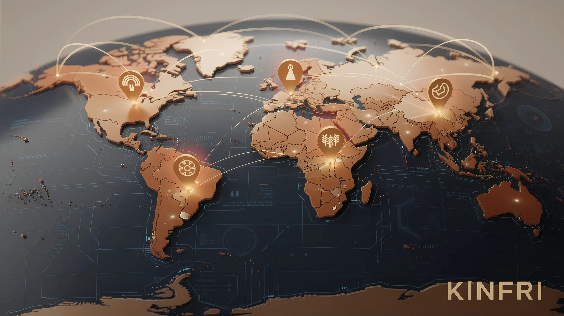

### KINFRI 理念

**KINFRI 理念：**

|  |  |  |
| --- | --- | --- |
| **参与者** | **善意评分** | **角色** |
|  |  |  |

| 越南青年 | 850 | 咖啡种植 → 销售 |

| 巴西青年 | 920 | 咖啡馆运营 → 咖啡豆采购 |

**KINFRI 匹配系统：**

* 基于善意评分的信任验证
* 智能合约托管
* 争议解决 DAO

**结果：** 无中介直接交易 → 公平价格 + 双方评分提升

#### KINFRI 的核心价值观

| 现有全球贸易 | KINFRI |

|-----------------|--------|

| 国与国 | 人与人 |

| 专注于大型企业 | 专注于个人和青年 | | 复杂的清关/支付 | 使用 ALMAN 代币轻松支付 |

| 信任源于品牌 | 善意评分验证信任 |

| 多重中介利润 |生产者直接对消费者交易 |

#### 可扩展领域

KINFRI 的业务范围不仅限于简单的商品交易，还涵盖以下多个领域：

| 领域 | 示例 |

|------|------|

| **农产品/食品** | 咖啡、可可和香料的直接交易 |

| **手工艺品** | 向全球销售当地工匠的作品 |

| **旅游/住宿** | 提供高友善度房东的民宿 |

| **教育/指导** | 技术指导、语言交换 |

| **自由职业服务** | 设计、翻译、开发等 |

#### 路线图

KINFRI 将在 AlmaNEO 主网稳定后，通过单独的详细规划进行开发。

| 阶段 | 时间安排 | 详情 |

| :--- | :--- | :--- |

| **第一阶段：概念验证** | 2026年下半年 | 小规模试点（咖啡直接交易） |

| **第二阶段：测试版服务** | 2027年 | 开放5个品类 |

| **第三阶段：正式上线** | 2027年下半年 | 全球扩张 |

──────────────────────────────────────────────────

### 7.2 AlmaNEO 资助计划

#### 投资于践行人文关怀的项目

AlmaNEO 资助计划支持利用人工智能解决社会问题的小规模项目。

#### 资格

| 条款 | 说明 |

|------|------|

| **人工智能应用** | 使用 AlmaNEO AI Hub 或开源人工智能的项目 |

| **社​​会影响** | 解决社区问题、支持弱势群体等 |

| **青年主导** | 核心团队成员为18-38岁的青年 |

| **开源** | 愿意与社区分享成果 |

#### 资助金额

| 资助方向 | 资助金额 | 目标 |

|------|--------|------|

| **种子基金** | 1,000 美元 - 5,000 美元 ALMAN | 创意阶段 |

| **成长基金** | 5,000 美元 - 20,000 美元 ALMAN | 原型完成 |

| **影响力基金** | 20,000 美元 - 50,000 美元 ALMAN | 进行中的项目 |

#### 遴选流程

#### AlmaNEO 资助遴选流程

| 步骤 | 流程 | 说明 |

| :---: | :--- | :--- |

| **1** | **申请（季度）** | 在线提交申请 |

| **2** | **初审** | AlmaNEO 基金会审核 |

| **3** | **社​​区投票** | DAO 投票最终选出 |

| **4** | **拨款支付** | 基于里程碑的分阶段支付 |

| **5** | **结果分享** | 向社区公布结果 |

#### 预期项目示例

| 项目 | 地区 | 内容 |

|----------|------|------|

| **AI 农场助手** | 肯尼亚 | 基于照片的作物病虫害诊断应用程序 |

| **识字聊天机器人** | 孟加拉国 | 基于语音的读写教育 |

| **改善医疗保健服务** | 菲律宾 | 偏远村庄的 AI 早期诊断 |

| **灾害响应系统** | 印度尼西亚 | 自然灾害预警 AI |

| **青年就业匹配** | 尼日利亚 | 基于 AI 的技能-工作匹配 |

#### 回馈成功项目

通过资助发展并盈利的项目会自愿回馈 AlmaNEO 生态系统。这基于“发自内心的回馈”精神，而非强制性的。

──────────────────────────────────────────────────

### 7.3 AlmaNEO 大学

#### 人工智能素养，人人有责

AlmaNEO 大学是一个在线平台，提供免费的人工智能时代基础技能教育。

#### 课程设置

| 级别 | 课程 | 内容 |

|------|------|------|

| **一级** | 人工智能基础 | 什么是人工智能，如何编写提示 |

| **二级** | 人工智能应用 | 将人工智能应用于工作/学习 |

| **三级** | 人工智能开发基础 | 创建简单的人工智能应用 |

| **四级** | 人工智能伦理 | 负责任地使用人工智能 |

#### 功能

* 多语言支持：提供主要本地语言的内容
* 社区学习：通过导师-学员匹配进行共同学习
* 实践导向：利用 AlmaNEO AI Hub 的真实项目
* 证书颁发：课程完成后颁发链上证书 (SBT)

#### 教育者激励

创建高质量教育内容的贡献者将获得 ALMAN 代币奖励。

| 贡献类型 | 奖励 |

|----------|------|

| 课程内容创作 | 按内容数量 + 与学生人数成比例 |

| 翻译/本地化 | 按语言固定报酬 |

| 指导活动 | 按小时 + 友善度评分 |

──────────────────────────────────────────────────

### 7.4 合作伙伴生态系统

#### 共同成长的网络

AlmaNEO 通过与志同道合的合作伙伴携手，不断扩展其生态系统。

### AlmaNEO 合作伙伴生态系统

**AlmaNEO 合作伙伴生态系统：**

| 合作伙伴类型 | 组成 |

|:---|:---|

| **技术合作伙伴** | 人工智能模型提供商、区块链基础设施、安全/审计公司 |

| **影响力合作伙伴** | 国际组织（联合国教科文组织/联合国）、非政府组织/非营利组织、社会企业 |

| **商业合作伙伴** | 参与 ESG 的企业、教育机构、当地社区 |

#### 合作伙伴权益

| 合作伙伴类型 | 权益 |

|------------|----------|

| **技术合作伙伴** | 获取 AlmaNEO 生态系统数据、联合研究机会 |

| **影响力合作伙伴** | 优先获得资助推荐、联合举办博览会 |

| **商业合作伙伴** | 人工智能股权信贷、ESG 认证支持 |

──────────────────────────────────────────────────

### 7.5 生态系统发展愿景

### 生态系统发展愿景路线图

| 时间安排 | 阶段 | 主要目标 |

| :--- | :--- | :--- |

| **第一年** | 种子 | AlmaNEO核心服务的稳定运行，初始社区的建立 |

| **第二年** | 萌芽 | KINFRI试点项目，首个资助项目成功案例，AlmaNEO大学的启动 |

| **第三年** | 树 | 10个以上子项目，合作伙伴网络的扩展，自给自足的生态系统 |

| **第五年及以后** | 森林 | 一个无需AlmaNEO即可运行的去中心化生态系统，AlmaNEO融入全球数百万年轻人的日常生活，成为“友好经济”的新标准 |

──────────────────────────────────────────────────

### 我们的承诺

AlmaNEO团队不会永远掌控平台。

我们的目标是发展生态系统，使其能够独立运行，然后将其完全移交给社区。正如父母培养孩子独立自主一样，AlmaNEO 将精心培育生态系统，并最终使其获得自由。

|  |
| --- |
| *“如果我们成功了，AlmaNEO 这个名字终有一天会被遗忘。但一个珍视善良的世界将会留存。这就足够了。”* |

──────────────────────────────────────────────────

*以下部分将详细介绍“善良博览会”的计划。*

## 8. 善意博览会

### 超越线上，善意延伸至线下

区块链和人工智能是数字世界的工具。然而，AlmaNEO 所追求的“关爱”最终在人与人之间绽放。善意博览会是一个节日，来自世界各地的 AlmaNEO 社区成员齐聚一堂，共同表达团结。

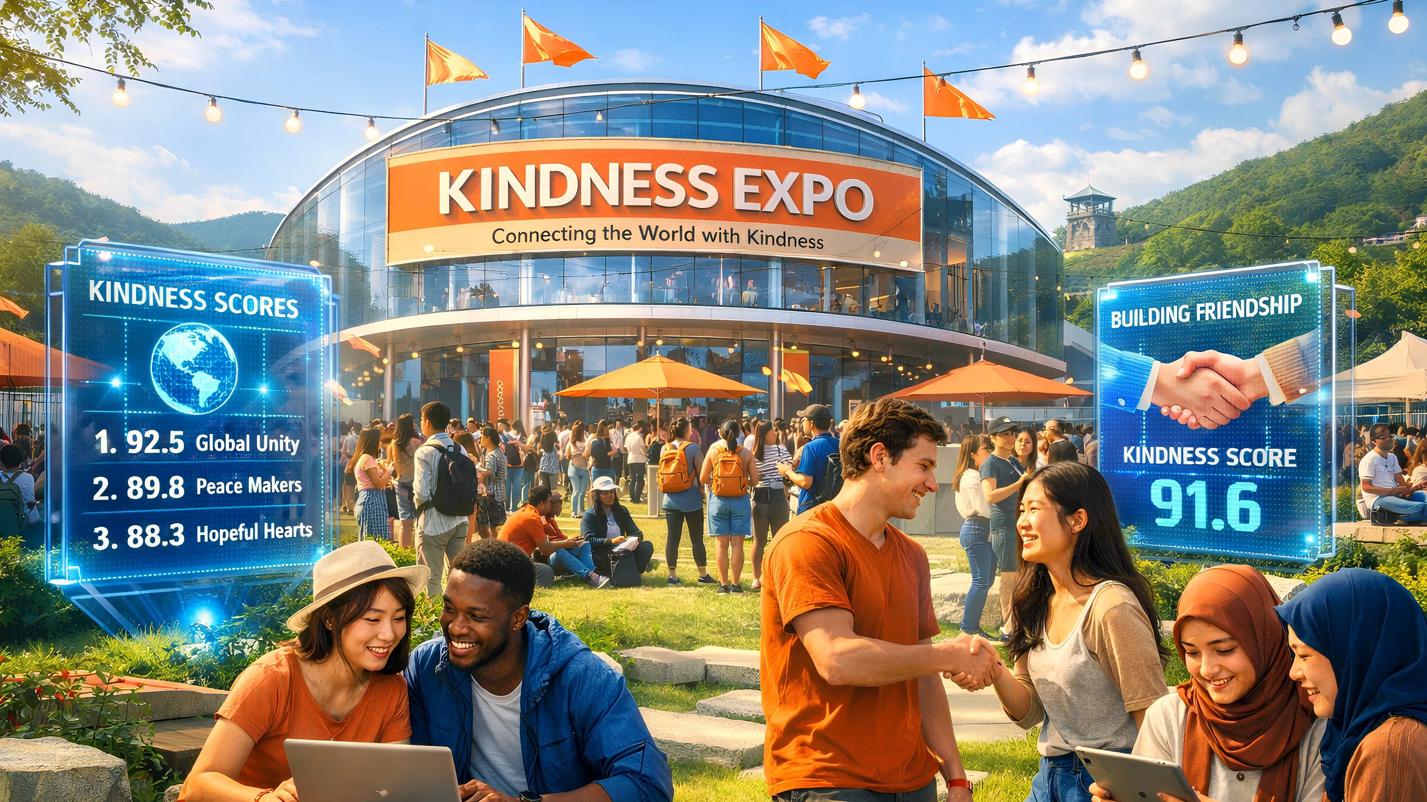

──────────────────────────────────────────────────

### 8.1 什么是善意博览会？

善意博览会是 AlmaNEO 社区的年度盛会，每年在世界各地的不同城市举办。

#### 活动宗旨

| 宗旨 | 描述 |

|------|------|

| **联结** | 以往仅在线交流的社区成员线下相聚 |

| **启发** | 分享受资助项目的成果，探索新思路 |

| **传播** |在主办地区传播 AlmaNEO 理念和人工智能素养 |

| **庆祝活动** | 庆祝并庆祝充满善意的一年 |

#### 核心项目

### 善意博览会项目

| 项目 | 详情 |

| :--- | :--- |

| **主题演讲** | AlmaNEO 年度业绩发布会、GAII 指数变化报告、分享全球人工智能不平等现状 |

| **善意奖** | 年度最善人士奖（Score Top 100 奖）、年度最具影响力项目奖、年度最佳节点运营商奖 |

| **工作坊和训练营** | 人工智能应用实践、本地青年训练营、导师-学员配对 |

| **交流互动** | 全球社区交流、合作伙伴会议、黑客马拉松 |

| **节日庆典** | 本地文化体验、社区派对、善意誓言仪式 |

──────────────────────────────────────────────────

### 8.2 场地选择原则

爱心博览会并非在繁华都市举办，而是在**最需要爱心的地方**举行。

#### 选择标准

| 标准 | 说明 | 权重 |

|------|------|--------|

| **人工智能可及性** | 优先考虑GAII指数较低的地区 | 30% |

| **青年人口** | 青年人口比例和失业率 | 25% |

| **基础设施** | 举办活动所需的最低基础设施 | 20% |

| **社​​区** | 活跃的当地AlmaNEO社区 | 15% |

| **安全** | 确保候选人安全 | 10% |

#### 遴选流程

1. 城市候选人征集（DAO提案）

2. 社区讨论（2周）

3. DAO投票（根据友善度评分加权投票）

4. 最终公布（博览会前6个月）

──────────────────────────────────────────────────

### 8.3 资格

友善博览会面向所有人开放，但**友善人士将获得更多机会**。

|  |  |  |
| --- | --- | --- |
| **类别** | **资格** | **申请要求** |
|  |  |  |

| **普通参与者** | ALMAN账户持有人 | 开放注册 |

| **邀请参与者** | 友善度评分前10% | 部分机票/住宿费用报销 |

| **VIP参与者** | 友善度评分前1%或获得资助者 | 全额报销 |

| **本地青年** | 主办城市居民 | 免费参与 + 训练营 |

──────────────────────────────────────────────────

### 8.4 首届“善意博览会”候选举办地

首届“善意博览会”的举办地点将由DAO投票决定。目前正在讨论的候选举办地：

| 候选举办地 | 特点 | 象征意义 |

|--------|------|------------|

| **非军事区（韩国）** | AlmaNEO的创始地，分裂的象征 | “超越分裂，连接彼此” |

| **内罗毕（肯尼亚）** | 非洲创业中心 | “全球南方的希望” |

| **岘港（越南）** | 快速发展的IT城市 | “机会平等” |

| **麦德林（哥伦比亚）** | 创新重生的城市 | “变革的可能” |

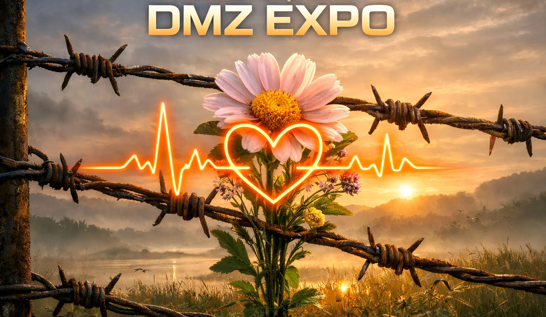

|  |
| --- |
| *最终决定权在于社区。* |

──────────────────────────────────────────────────

### 8.5 长期愿景

### 善意博览会长期路线图

**善意博览会路线图：**

| 年份 | 活动 | 规模 | 特点 |

|:---:|:---|:---|:---|

| **2026** | 首届博览会 | 500-1000 名参与者 | 首个线下社区 |

| **2027** | 第二届博览会 | 2000+ 名参与者 | 推出区域卫星活动 |

| **2028** | 第三届博览会 | 全球品牌发展 | 拓展企业/机构合作关系 |

| **2030 年及以后** | 人工智能达沃斯论坛 | 吸引全球关注 |成长为人工智能人文论坛 |

|  |
| --- |
| *“每年举办‘善意博览会’的城市将成为当年的全球善意之都。”* |

──────────────────────────────────────────────────

*以下部分将介绍 AlmaNEO 的治理结构和基金会架构。*

## 9. 治理与基础

### 权力必须去中心化

AlmaNEO 不是一个由任何个人或组织主导的项目。我们从一开始就设计了去中心化的治理模式，赋予社区决定自身未来的权力。

──────────────────────────────────────────────────

### 9.1 治理理念

#### 三大原则

| 原则 | 说明 |

|------|------|

| **透明度** | 所有决策流程和财务使用详情均在链上公开 |

| **参与性** | 任何代币持有者都可以提议、投票并参与决策 |

| **贡献权重** | 贡献越多的人的声音越响亮，而拥有更多代币的人的声音则越响亮 |

──────────────────────────────────────────────────

### 9.2 DAO 架构

AlmaNEO DAO 汇集社区的集体智慧，共同决定项目的发展方向。

### AlmaNEO DAO 架构

**AlmaNEO DAO 架构：**

| 组成 | 角色 | 描述 |

|:---|:---|:---|

| **代币持有者** | 全体社区成员 | 提案投票权、善意加权投票、理事会选举 |

| **理事会** | 理事会（9 名成员） | 紧急议程处理、提案预审 |

| **基金会** | 基金会 | 日常运营、法律代表、DAO 决策执行 |

**关系：** 代币持有者选举理事会 → 理事会与基金会合作 → 基金会支持/执行持有者

──────────────────────────────────────────────────

### 9.3 投票机制

#### 善意加权投票

AlmaNEO 的投票系统并非简单的“1 个代币 = 1 票”。

|  |
| --- |
| 投票权 = √(持有代币数量) × 友善度倍率 |

| 友善度 | 倍率 |

|----------------|------|

| 0 - 100 | 1.0倍 |

| 101 - 500 | 1.5倍 |

| 501 - 1000 | 2.0倍 |

| 1001+ | 2.5倍 |

**此系统的意义：**

* 限制鲸鱼（持有大量代币者）的垄断权力
* 增强活跃社区贡献者的话语权
* 建立友善度等于影响力的机制

#### 提案类型

| 类型 | 法定人数 | 通过要求 | 示例 |

|------|--------|----------|------|

| **通用提案** | 5% | 多数 | 小预算使用，合作 |

| **重要提案** | 15% | 三分之二 | 博览会主办、大型资助 |

| **章程修正案** | 30% | 四分之三 | 代币经济变革、治理结构变革 |

──────────────────────────────────────────────────

### 9.4 AlmaNEO 基金会

基金会是负责在现实世界中执行 DAO 决策的法律实体。

#### 角色

| 角色 | 描述 |

|------|------|

| **法定代表人** | 合同执行、合作关系、监管响应 |

| **日常运营** | 开发团队管理、基础设施运营 |

| **DAO 执行** | 执行社区决策 |

| **资产管理** | 基金会储备金管理（多重签名） |

#### 透明度承诺

* 季度财务报告 披露
* 所有支出 均在链上记录
* 年度外部审计 已完成
* 理事会监督 已接受

#### 基金会设立计划

基金会的选址将根据以下因素确定：

| 考虑因素 | 说明 |

|----------|------|

| **DAO友好型法律** | 法律认可DAO活动的司法管辖区 |

| **税务效率** | 适用于非营利活动的税收政策 |

| **运营便捷性** | 可远程设立/运营 |

| **声誉** | 合法的创新区，而非规避监管区 |

|  |
| --- |
| *具体选址将在法律审核后最终确定并公布。* |

──────────────────────────────────────────────────

### 9.5 逐步去中心化

AlmaNEO 并非从一开始就追求完全去中心化。快速去中心化实际上可能会给项目带来风险。

### 逐步去中心化路线图

| 阶段 | 周期 | 特点 | 主要内容 |

| :--- | :--- | :--- | :--- |

| **第一阶段** | 2025-2026 | 基金会主导 | 建立核心基础设施，组建初始社区，基金会做出重大决策 |

| **第二阶段** | 2026-2027 | 联合治理 | 开始理事会选举，DAO 对重大议程进行投票，并逐步将权力移交给基金会 |

| **第三阶段** | 2027-2028 | DAO 主导 |大多数决策由去中心化自治组织 (DAO) 做出，基金会将过渡到执行机构 |

| **第四阶段** | 2028 年及以后 | 完全去中心化 | 基金会规模最小化或解散，基于智能合约的自动化运营，完全社区自治 |

──────────────────────────────────────────────────

### 9.6 安全保障

#### 紧急暂停

如遇严重安全威胁或漏洞，经理事会多数投票（5/9）可暂时中止协议运行。

协议将在中止后 48 小时内通过 DAO 投票恢复或解决。

#### 多重签名

基金会资产通过多重签名钱包进行管理。

| 用途 | 签名要求 |

|------|----------|

| 日常运营支出 | 3/5 签名 |

| 大额支出 | 5/7 签名 |

| 应急基金 | 7/9 签名 + DAO 投票 |

#### 时效锁定

智能合约的重大变更将受到 48 小时时效锁定，以确保社区有时间进行审查并提出异议。

──────────────────────────────────────────────────

### 治理的最终目标

|  |
| --- |
| *“即使 AlmaNEO 基金会有一天不复存在，AlmaNEO 生态系统也必须继续运转。我们的成功取决于我们自身是否会被淘汰。”\** |

──────────────────────────────────────────────────

*以下部分概述了 AlmaNEO 的具体路线图。*

## 10. 路线图

### 循序渐进，永不止步

AlmaNEO 优先考虑执行而非空洞的承诺。以下路线图为当前计划，并将根据社区反馈和市场情况进行调整。

──────────────────────────────────────────────────

### 10.1 完整路线图概要

### AlmaNEO 路线图 2025-2028

**AlmaNEO 核心路线图：**

| 年份 | 上半年 | 下半年 |

|:---:|:---|:---|

| **2025** | 基础建设（第一季度-第二季度） | 测试网和社区（第三季度-第四季度） |

| **2026** | TGE 和主网（第一季度），生态系统扩展（第二季度-第三季度） | 首届 Kindness Expo（第四季度） |

| **2027** | 全球扩张 | DAO 转换 |

| **2028 年及以后** |完全去中心化 | 自给自足的生态系统 |

──────────────────────────────────────────────────

### 2025年10月2日：奠基之年

#### 第一季度（1月-3月）

| 里程碑 | 详情 |

|----------|------|

| ✅ 白皮书 V1 | 最终确定愿景、技术和代币经济模型 |

| 🔄 申请资助 | Gitcoin、Polygon Village 等 |

| 🔄 组建核心团队 | 招募 2-3 位联合创始人 |

| 🔄 法律审查 | 选择基金会设立地点 |

#### 第二季度（4月-6月）

| 里程碑 | 详情 |

|----------|------|

| 智能合约开发 | 代币、SBT、善意注册表 |

| 安全审计准备 | 选择审计公司 |

#### 第三季度（7月-9月）

| 里程碑 | 详情 |

|----------|------|

| 测试网部署 | Polygon Amoy 测试网 |

| 智能合约审计 | 外部安全审计完成 |

| AI Hub Alpha | 开源模型集成测试 |

| 大使计划 | 全球大使招募 |

#### 第四季度（10月-12月）

| 里程碑 | 详情 |

|----------|------|

| 测试网上线 | 社区测试开始 |

| 漏洞赏金 | 漏洞报告奖励计划 |

| TGE 准备 | DEX 流动性和市场推广准备 |

| Kindness Protocol Beta | 评分系统测试 |

──────────────────────────────────────────────────

### 2026 年 10.3：飞跃之年

#### 第一季度（1月-3月）

| 里程碑 | 详情 |

|----------|------|

|基金会成立 | 法人实体保障 |

| GAII 控制面板发布 | AI 不平等指数实时发布 |

| **🚀 TGE（代币生成活动）** | ALMAN 代币正式发行 |

| **主网上线** | Polygon 主网分发 |

| DEX 上线 | Uniswap、QuickSwap 流动性池 |

| 初始社区组建 | Discord 和 Telegram 上线 |

| 扩展多语言支持 | 14 种语言界面 |

#### 第二季度（4 月至 6 月）

| 里程碑 | 详情 |

|----------|------|

| AlmaNEO AI Hub 公开测试 | 免费 AI 服务上线 |

| 善意挖矿上线 | 善意活动奖励开始 |

| DePIN 节点扩展 | 目标 1000 个节点运营商 |

#### 第三季度（7 月至 9 月）

| 里程碑 |详情 |

|----------|------|

| 理事会选举筹备 | 治理体系建立 |

| 全球南方空投 | 向服务不足地区的青年分发物资 |

| 首轮资助申请 | 影响力项目招募 |

#### 第四季度（10月-12月）

| 里程碑 | 详情 |

|----------|------|

| **🎉 首届爱心博览会** | 首场线下社区活动 |

| AlmaNEO 大学 Beta 版 | 人工智能教育平台测试 |

| 拓展合作伙伴关系 | 10+ 家影响力合作伙伴 |

| 年度报告发布 | 第一年业绩披露 |

| 中心化交易所上市推广 | 中心化交易所上市讨论 |

──────────────────────────────────────────────────

### 2027 年 10 月 4 日：扩张之年

| 季度 | 关键里程碑 |

|------|-------------|

| **第一季度** |理事会正式成立，DAO治理启动 |

| **第二季度** | KINFRI试点项目启动，AlmaNEO大学正式上线 |

| **第三季度** | 目标用户量达100万，新增CEX上线项目 |

| **第四季度** | 第二届善举博览会，50多个项目获得资助 |

──────────────────────────────────────────────────

### 10.5 2028 年及以后：成熟时代

### 长期愿景 (2028+)

* 🌍 全球影响力
* 为提升 GAII 指数做出重大贡献
* 将人工智能可及性差距缩小 10% 以上
* 100 多个资助项目成功案例
* 🤝 自给自足的生态系统
* DAO 独立于基金会运作
* KINFRI 发展成为一项官方服务
* 运营多个基于 AlmaNEO 的子项目
* 🏛️ 机构认可
* 与国际组织/政府机构建立伙伴关系
* 将人工智能股权信用作为 ESG 标准
* 扩大与学术界/研究机构的合作

──────────────────────────────────────────────────

### 10.6 里程碑跟踪

所有路线图进展将通过以下方式透明披露：

* 月度更新：博客和简讯
* 季度报告：详细进展
* 链上记录：达成关键里程碑后发行 NFT
* 社区电话会议：每月 AMA（问我任何问题）

|  |
| --- |
| *“我们信守承诺，绝不做出无法兑现的承诺。”* |

──────────────────────────────────────────────────

*以下部分介绍 AlmaNEO 团队。*

## 11. 团队与顾问

### 关于我们

AlmaNEO 团队重视真实性而非华丽的履历。我们并非来自大型企业，也没有知名投资者的支持。我们是一群平凡却充满热情的人，希望在人工智能时代为那些被边缘化的人们发声。

--

### 11.1 团队理念

#### 我们为何匿名起步

AlmaNEO 创始团队最初以匿名或化名运作。

**原因：**

* 以项目为中心：我们希望人们根据项目的价值而非个人声誉来评价我们。
* 公平起步：我们不依赖学历背景、职业经验或人脉关系。
* 安全：我们尽可能降低早期阶段不必要的个人风险。

**承诺：**

* 随着项目稳定发展，团队成员值得信赖，我们将逐步公开成员的真实姓名。
* 即使在公开真实姓名之前，所有决策和财务使用情况都将透明记录。
* 社区可以根据团队的行动来评判其价值。

──────────────────────────────────────────────────

### 11.2 创始团队

AlmaNEO 创始团队目前规模较小，正在寻找志同道合的伙伴加入我们。

### AlmaNEO 创始团队

| 成员 | 角色 | 背景/现状 |

| :--- | :--- | :--- |

| **创始人** | 愿景设计、战略、社区 | 拥有人工智能/区块链行业经验。“科技应该惠及所有人。” |

| **联合创始人** | 技术/社区/运营 | 招聘 - 拥有智能合约、人工智能/机器学习、全球南方网络、基金会/法律/财务方面的经验 |

──────────────────────────────────────────────────

### 11.3 我们正在寻找的合作伙伴

AlmaNEO 正在寻找具备以下特质的人才：

#### 要求

| 要求 | 描述 |

|------|------|

| **使命感** | 更注重影响力而非经济收益 |

| **耐心** | 即使进展缓慢，也愿意朝着正确的方向前进 |

| **协作** | 渴望共同成长，而非单打独斗 |

| **诚实** | 能够承认错误并从中学习 |

#### 优先考虑的资质

| 领域 | 经验 |

|------|------|

| **技术** | Solidity、Web3、AI/ML、DePIN |

| **社​​区** | Discord/Telegram 管理经验，大使经验 |

| **语言** | 英语 + 西班牙语/葡萄牙语/印地语/斯瓦希里语等 |

| **网络** | 全球南方区域联系 |

#### 联系我们

如果您有兴趣加入，请联系我们：

* 邮箱：joinwithus@almaneo.foundation
* Discord：[即将推出]
* Twitter/X：[即将推出]

──────────────────────────────────────────────────

### 11.4 顾问

Almaneo 正在以下领域招募顾问：

| 领域 | 角色 | 状态 |

|------|------|------|

| **区块链/Web3** | 代币经济、技术评估 | 招聘 |

| **人工智能/机器学习** | 人工智能中心架构、模型优化 | 招聘 |

| **法律/监管** | 基金会设立、全球监管响应 | 招聘 |

| **影响力/非政府组织** | 社会影响力战略、合作伙伴关系 | 招聘 |

| **社​​区** | 全球社区发展战略 | 招聘 |

|  |
| --- |
| *顾问报酬将按照代币经济学部分所述的两年归属期支付。* |

──────────────────────────────────────────────────

### 11.5 团队扩张计划

### 团队扩张路线图

**团队扩张路线图：**

| 阶段 | 时间 | 规模 | 描述 |

|:---:|:---:|:---|:---|

| **第一阶段** | 当前 | 创始团队 | 初步愿景设计 |

| **第二阶段** | 2026年第二季度 | 3-5人 | 核心团队组建 |

| **第三阶段** | 2026年第四季度 | 10-15人 | 全球团队扩张 |

| **目标** | - | 20-30人 | 高效强大的组织 |

──────────────────────────────────────────────────

### 11.6 我们的承诺

AlmaNEO 团队向社区承诺：

1. 透明沟通：我们坦诚地分享好消息和坏消息。

2. 负责任的奖励：团队代币将在四年内逐步解锁，与项目共享成功与未来。

3. 社区至上：我们始终将社区利益置于团队利益之上。

4. 渐进式披露：随着信任的建立，我们将逐步公开自身信息。

5. 仁爱领导：我们践行“仁爱”的原则。

|  |
| --- |
| *“我们并非权势人物，而是仁爱之人。这才是 AlmaNEO 的出发点。”\** |

──────────────────────────────────────────────────

*以下部分将介绍项目的风险及应对措施。*

## 12. 风险因素及缓解措施

### 坦诚警告

AlmaNEO 团队秉持着与项目潜力同样坦诚的态度，坦诚地告知风险。本节概述了潜在投资者和参与者应了解的风险因素。

──────────────────────────────────────────────────

### 12.1 市场风险

#### 加密货币市场波动性

| 风险 | 描述 | 应对措施 |

|--------|------|------|

| **价格波动性** | 加密货币市场波动性极大 | 专注于长期价值创造，而非短期价格锁定 |

| **熊市** | 在长期熊市中难以维持项目运营 | 目标是至少维持 18 个月的运营资金 |

| **流动性不足** | 由于初期交易量低导致价格扭曲 | 去中心化交易所 (DEX) 流动性锁定，逐步释放 |

#### 监管风险

| 风险 | 描述 | 应对措施 |

|--------|------|------|

| **各国监管情况** | 各国加密货币监管的潜在加强 | 通过法律咨询和设计灵活的架构来遵守监管规定 |

| **代币分类** | 证券分类的可能性 | 加强作为实用代币的实用功能 |

| **KYC/AML** | 加强身份验证要求 | 分阶段实施 KYC，平衡隐私和合规性 |

──────────────────────────────────────────────────

### 12.2 技术风险

#### 安全性

| 风险 | 描述 | 应对措施 |

|--------|------|------|

| **智能合约漏洞** | 代码漏洞导致的资金损失 | 多重安全审计，漏洞赏金计划 |

| **黑客攻击** | 外部攻击造成的损失 | 多重签名钱包，冷存储，保险审查 |

| **隐私侵犯** | 用户数据泄露 |端到端加密 (E2EE)、零密钥用途证明 (ZPO)、最小数据收集原则 |

#### 技术实现

| 风险 | 描述 | 应对措施 |

|--------|------|------|

| **开发延迟** | 开发延迟与路线图对比 | 制定保守的进度计划，明确优先级 |

| **可扩展性** | 用户增长导致性能下降 | 利用 Polygon 的可扩展性，逐步扩展基础设施 |

| **AI 模型局限性** | 开源模型的性能限制 | 持续的模型更新，社区改进 |

──────────────────────────────────────────────────

### 12.3 运营风险

#### 团队相关风险

| 风险 | 描述 | 应对措施 |

|--------|------|------|

| **关键人员离职** | 创始成员或核心开发人员离职 | 团队代币解锁、知识共享、文档 |

| **团队规模扩展失败** | 难以招到合适的人才 |全球招聘、远程办公、社区招聘 |

| **匿名风险** | 初期匿名运营缺乏信任 | 通过实际行动建立信任，逐步公开真实姓名 |

#### 资金相关风险

| 风险 | 描述 | 应对措施 |

|--------|------|------|

| **资金不足** | 因拨款失败或市场低迷导致资金耗尽 | 多元化融资策略，精简运营 |

| **资金管理不善** | 低效支出或挪用公款 | 多重签名、链上透明度、定期审计 |

──────────────────────────────────────────────────

### 12.4 生态系统风险

#### 采用相关风险

| 风险 | 描述 | 应对措施 |

|--------|------|------|

| **用户不足** | 目标用户数量不足 | 分阶段增长目标，专注于核心用户 |

| **缺乏网络效应** |参与人数不足难以创造价值 | 加强初始激励，大使计划 |

| **竞争** | 类似项目的出现 | 以差异化的理念和执行方式展开竞争 |

#### 与善意评分相关的风险

| 风险 | 描述 | 应对措施 |

|--------|------|------|

| **系统滥用** | 通过虚假善意活动操纵评分 | 多层验证、社区监控、惩罚系统 |

| **机器人/女巫攻击** | 使用多个账户窃取奖励 | 人格验证、行为分析 |

──────────────────────────────────────────────────

### 12.5 外部风险

| 风险 | 描述 | 应对措施 |

|--------|------|------|

| **人工智能技术变革** | 人工智能技术的快速发展使现有策略失效 | 灵活的技术栈，持续监控 |

| **全球形势** |战争、疫情等带来的不确定性 | 分布式团队和基础设施、危机应对计划 |

| **声誉风险** | 负面新闻、恐慌、不确定和怀疑 (FUD) | 透明沟通、基于事实的应对 |

──────────────────────────────────────────────────

### 12.6 风险管理原则

### AlmaNEO 风险管理原则

| 原则 | 详情 |

| :--- | :--- |

| **1. 透明度** | 出现问题时及时披露，定期发布风险报告 |

| **2. 去中心化** | 最大程度减少单点故障，分散权力、资金和知识 |

| **3. 稳健策略** | 避免过度承诺，​​做好应对最坏情况的准备 |

| **4. 社区参与** | 识别风险时奖励社区成员，并通过集体智慧解决问题 |

──────────────────────────────────────────────────

### 免责声明

|  |
| --- |
| *重要提示：本白皮书仅供参考，不构成投资建议。购买 ALMAN 代币风险极高，可能导致您损失全部投资。请在参与前自行研究（DYOR），并量力而行。* |

──────────────────────────────────────────────────

*以下部分总结了 AlmaNEO 的发展历程。*

## 13. 结论

### 携手共创新篇章

──────────────────────────────────────────────────

### 为什么选择 AlmaNEO？

我们正身处人类历史上最强大的技术革命之中。

人工智能正在增强人类的能力，让不可能变为可能。然而，这些神奇的工具目前却集中在少数人手中。拥有这些工具的人与没有工具的人之间的差距正在日益扩大。

**AlmaNEO 正是我们应对这一趋势的答案。**

──────────────────────────────────────────────────

### 我们想要创造的世界

|  |
| --- |
| *我们想要创造的世界 尼日利亚的年轻人和首尔的年轻人使用着相同的人工智能。 善良的人拥有更多机会。 技术连接人与人，而非疏远人与人。 “情感”化为代码，信任化为货币。* |

这听起来或许像是一个遥不可及的梦想。但所有伟大的变革都始于看似不可能的梦想。

──────────────────────────────────────────────────

### 你的角色

AlmaNEO 不仅仅是一个团队项目，它更是一个属于所有拥有共同愿景的人的项目。

**你可以做什么：**

| 角色 | 行动 |

|------|------|

| **作为用户** | 使用 AlmaNEO AI Hub 并提供反馈 |

| **作为贡献者** | 参与翻译、教育内容和技术开发 |

| **作为布道者** | 与他人分享 AlmaNEO 的愿景 |

| **作为支持者** | 参与社区活动并参与治理投票 |

| **作为友善的人** | 友善待人，一切由此开始 |

──────────────────────────────────────────────────

### 我们的承诺

AlmaNEO 团队承诺在此过程中做到以下几点：

1. 透明公开 — 我们不会隐瞒任何消息，无论是好消息还是坏消息。

2. 谦逊 — 我们承认我们并非无所不知。

3. 毅力 — 遇到困难，我们绝不轻易放弃。

4. 仁慈 — 我们将价值观放在首位。

──────────────────────────────────────────────────

### 最后

|  |
| --- |
| *“通过为冰冷的代码注入温暖的灵魂， 我们创造了一个科技不会疏离人， 而是完善人的世界。”* |

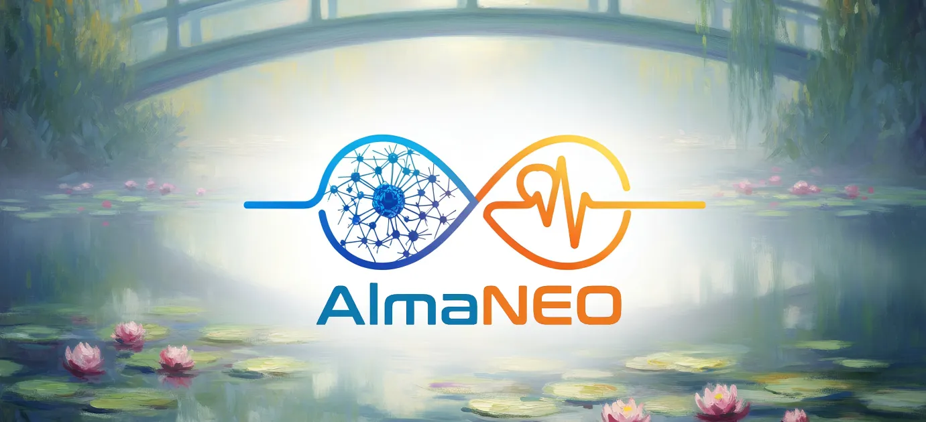

80亿代币，献给80亿人。

这并非一个数字，而是一个承诺。

即使在人工智能时代，我们也承诺不丧失人性。

我们承诺不抛弃弱势群体。

我们承诺创造一个珍视仁慈的世界。

**AlmaNEO 是这一承诺的开端。**

──────────────────────────────────────────────────

### 加入我们

### AlmaNEO

**“普及智能，培育人文”**

|  |
| --- |
| *冷酷的代码，温暖的灵魂。* |

| 频道 | 链接 |

| :--- | :--- |

| **网站** | [https://almaneo.foundation] |

| **推特** | [即将推出] |

| **Discord** | [即将推出] |

| **邮箱** | [即将推出] |

──────────────────────────────────────────────────

**谢谢。**

*AlmaNEO 团队*

*2025 年 1 月，白皮书 V1 版撰写完成*

*2025 年 6 月，白皮书 V2 版撰写完成*

*2026 年 1 月，白皮书 V3 版撰写完成*作者：*

──────────────────────────────────────────────────



*本文档为白皮书 v3.0，包含 AlmaNEO 项目的愿景和计划。*

*随着项目的推进，本文档的内容可能会更新。*